Continuidad de los parques: fotonovela

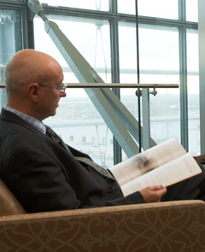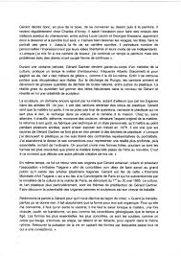

Su memoria retenía sin esfuerzo los nombres y las imágenes de los protagonistas.

Arrellanado en su sillón favorito, se puso a leer los últimos capítulos.

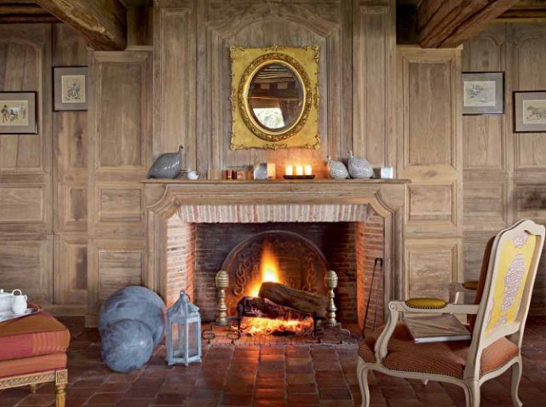

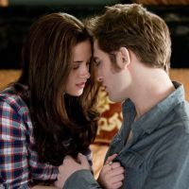



Palabra a palabra, absorbido por la sórdida disyuntiva de los héroes, fue testigo del último encuentro en la cabaña del monte.

Primero entraba la mujer, recelosa ahora llegaba el amante.

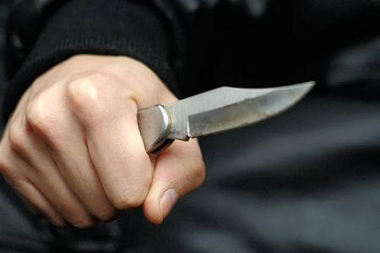

Lastimada la cara por el chicotazo de una rama.

Admirablemente, restañaba ella la sangre con sus besos.

El puñal se entibiaba contra su pecho

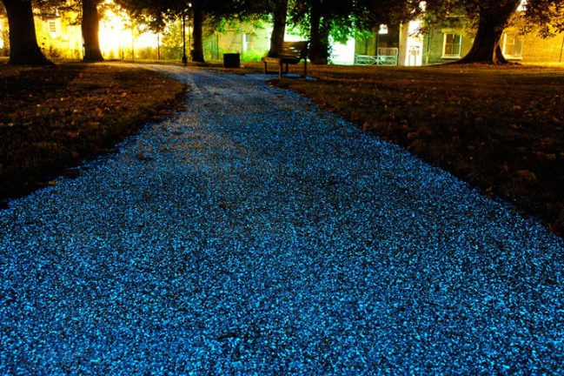

Un diálogo anhelante corría por las páginas como un arroyo de serpientes, y se sentía que todo estaba decidido desde siempre

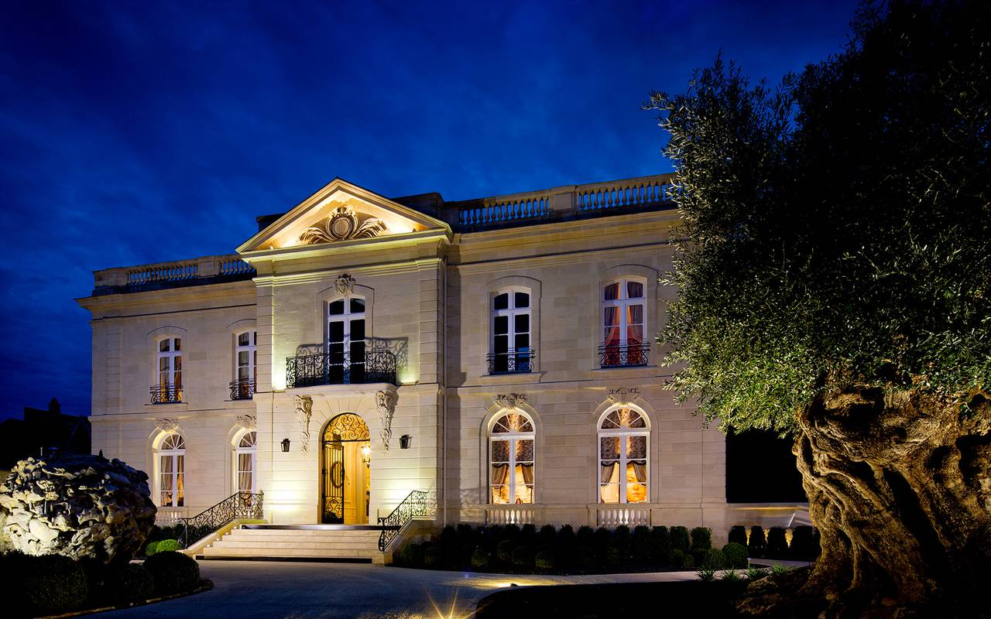

Desde la senda opuesta él se volvió un instante para verla correr con el pelo suelto

Se separaron en la puerta de la cabaña. Ella debía seguir por la senda que iba al norte

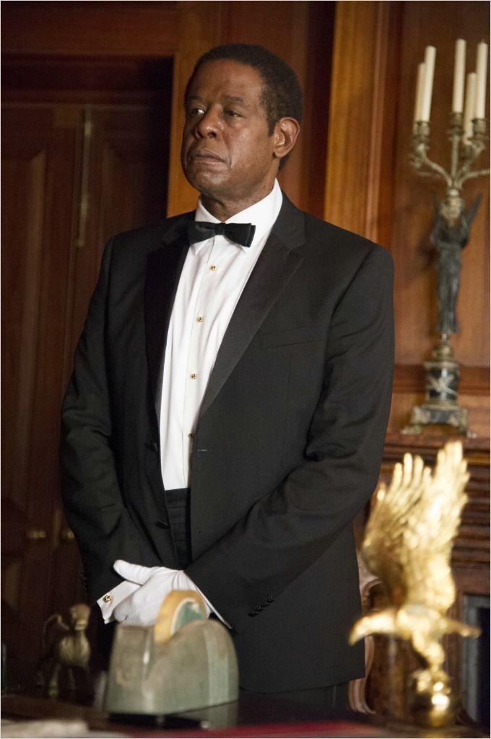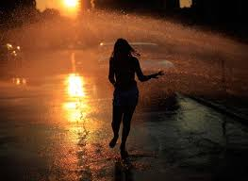

Hasta distinguir en la bruma malva del crepúsculo la alameda que llevaba a la casa

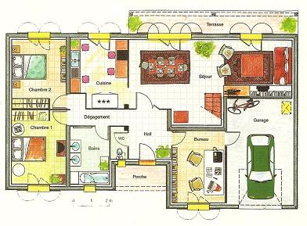

El mayordomo no estaría a esa hora, y no estaba

Primero una sala azul, después una galería, una escalera alfombrada. En lo alto, dos puertas. Nadie en la primera habitación, nadie en la segunda

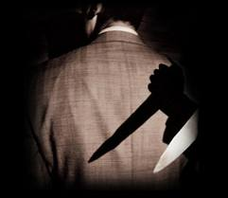

La puerta del salón, y entonces el puñal en la mano, la luz de los ventanales, el alto respaldo de un sillón de terciopelo verde, la cabeza del hombre en el sillón leyendo una novela.